SMYCZ DWUSTRONNA 20 MM EKO RPET / WIELOKOLOROWY TGT10-20 z własną personalizacją
Specyfikacja:
Smycze dwustronne
Szerokość 20 mm, waga:0.10,
Karabinczyk/uchwyt na identyfikator
kolor- wielokolorowy
personalizacja wg. przesłanego wzoru /grafiki
Ilość: 100 sztuk;

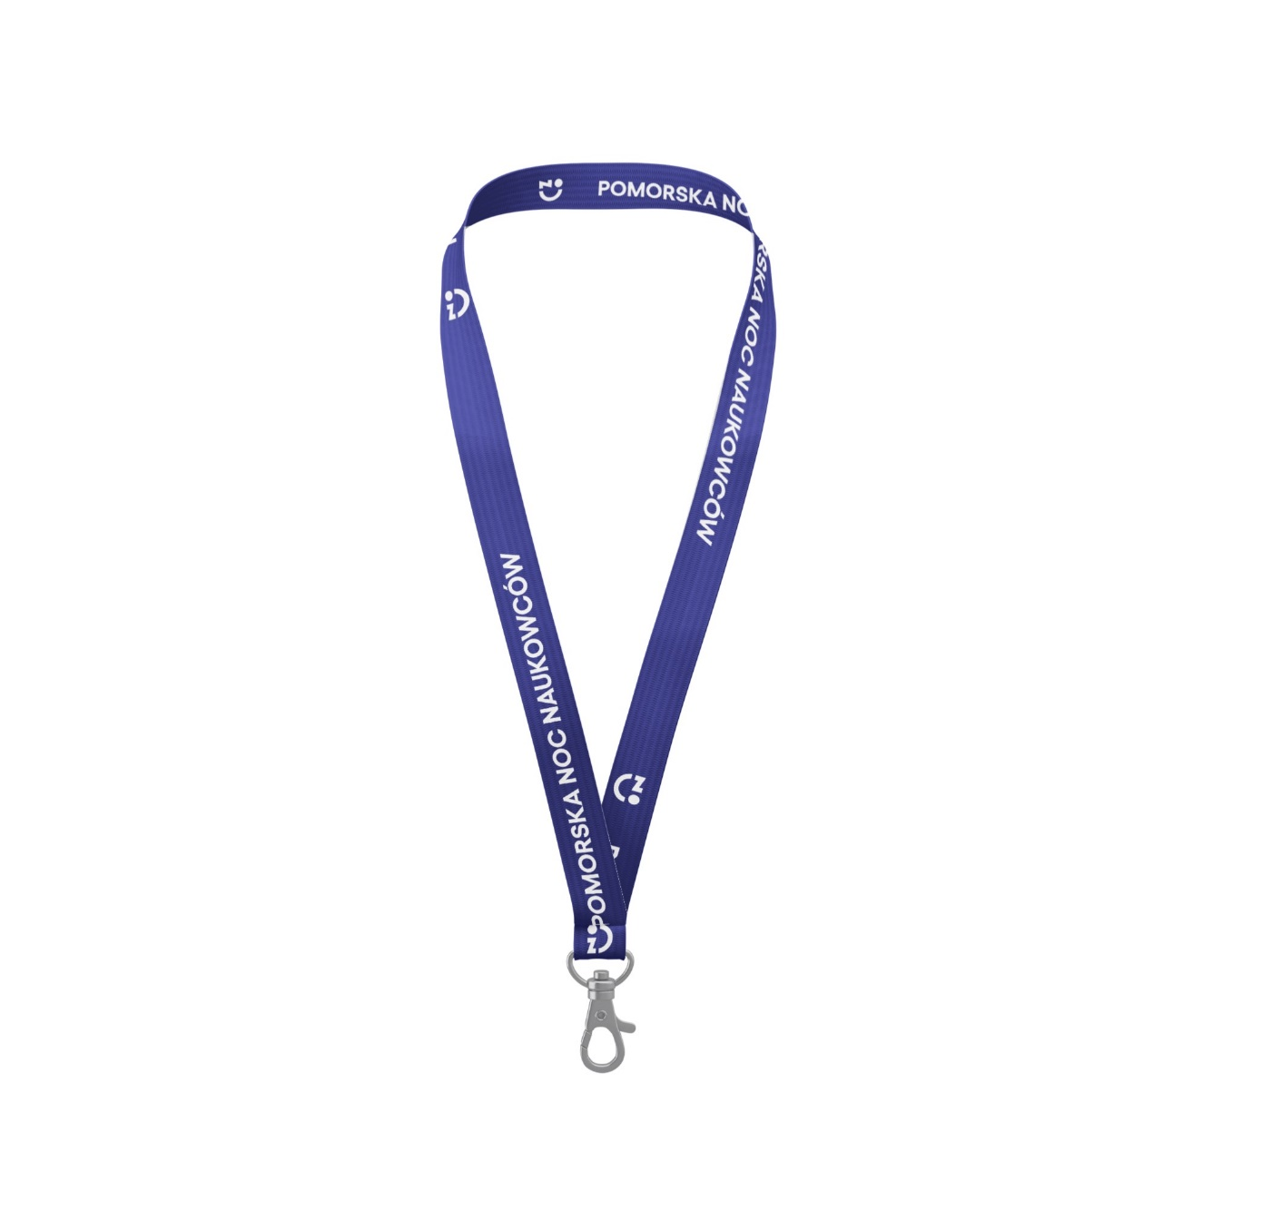

TORBA BAWEŁNIANA NA ZAKUPY 140G / NATURALNY REF01N z własną personalizacją
Specyfikacja:
Gramatura: 140g/m2
Tkanina : 100% bawełny, kolor – naturalny
Wymiary: 38×42 cm
Rodzaj uchwytu: ok 70cm długości / szerokość około 2,5cm
Uchwyty wzmocnione krzyżykowym przeszyciem (X).
Rodzaj nadruku: sitodruk, do wielkości A4
Dodatkowe atuty: Wielorazowego użytku; Można prać w pralce.
Obciążenie do 25kg.
personalizacja wg. przesłanego wzoru /grafiki
Ilość: 100 sztuk

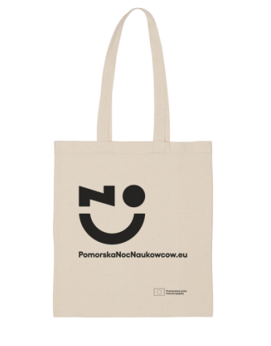

NOTES Z DŁUGOPISEM / CZARNY IT3775-03 z własną personalizacją
Specyfikacja:
Wymiary:18x13x0,7 cm
Waga:0.139 kg
Kolor: Brązowo/beżowo/Czarny
Materiał: Papier z Recyklingu
Personalizacja wg. przesłanego wzoru /grafiki
Ilość: 100 sztuk

